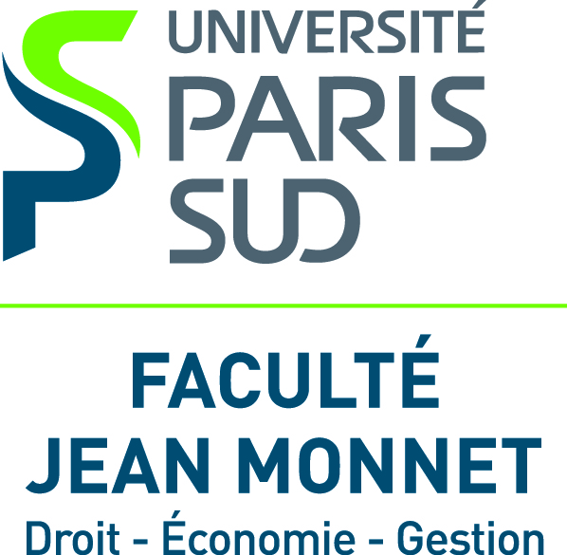

Madame Monsieur

Nom (en capitales) ………………………………………………………………………………

Prénom : …………………………………………………………………………………………….

Fonction : ……………………………………………………………………………………………

Société/organisme ………………………………………………………………………………..

Adresse ………………………………………………………………………………………………

Code postal : ……………………………………….. Ville :

Courriel : ……………………………………………… Téléphone :

S’inscrit au déjeuner (joindre un chèque de  **30€**  à l’ordre du SYPRED)

**COLLOQUE SYPRED-SNIIM-SFDE-FACULTE JEAN MONNET**

**DROIT EUROPEEN :**

**ATOUT DE COMPETITIVITE ?**

12 Octobre 2017 - 9h30 -16h00 – Espace Champerret - Paris

A renvoyer avant le 1er septembre 2017 à [**astrid.freynet@sypred.fr**](mailto:astrid.freynet@sypred.fr)

Nombre de places limité – Colloque gratuit – inscription obligatoire

**RENSEIGNEMENTS PRATIQUES**

**Lieu du colloque : Espace Champerret,** Place de la Porte Champerret, 75017 PARIS

**Moyens d’accès :** Métro Ligne 3, porte de Champerret

Bus N° 84/92/PC1/163/164/165

**Pour toute information complémentaire :**

Astrid FREYNET SYPRED ([astrid.freynet@sypred.fr](mailto:astrid.freynet@sypred.fr))

60-64 avenue du Général Leclerc - 92100 Boulogne

Tel : 33 (0) 01 41 31 41 95 - [www.sypred.fr](http://www.sypred.fr)

Bulletin d’inscription